El racismo no es algo del pasado, es un peligro real que debe enfrentarse"

Los obispos USA, "asqueados e indignados" tras la muerte de George Floyd

Los obispos USA, "asqueados e indignados" tras la muerte de George Floyd

“Como miembros de la Iglesia, debemos defender las acciones correctas y justas más difíciles en vez de los fáciles errores de la indiferencia. No podemos hacer la vista gorda ante estas atrocidades sino tratar de profesar el respeto a toda vida humana. Servimos a un Dios de amor, misericordia y justicia”
30.05.2020 | RD/Aica
Los obispos de la Conferencia de Obispos Católicos de los Estados Unidos (Usccb) manifestaron que “estamos con el corazón roto, asqueados e indignados al ver otro video de un hombre afroamericano siendo asesinado ante nuestros ojos”, por la muerte de George Floyd tras ser arrestado y agredido por un grupo de policías en Minneápolis, estado de Minnesota.
En un comunicado publicado el 29 de mayo, los obispos estadounidenses señalaron que “lo más sorprendente es que esto está sucediendo a pocas semanas de otros hechos similares. Esta es la más reciente llamada de atención que necesita ser atendida por cada uno de nosotros en un espíritu decidido de conversión”.
“El racismo -escriben los prelados estadounidenses- no es algo del pasado o simplemente un problema político descartable para ser puesto de moda cuando sea conveniente. Es un peligro real y presente que debe enfrentarse”, subrayaron.
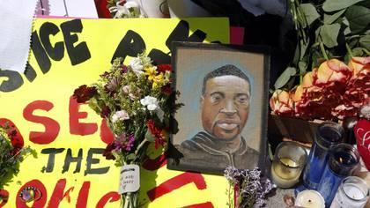
“Como miembros de la Iglesia, debemos defender las acciones correctas y justas más difíciles en vez de los fáciles errores de la indiferencia. No podemos hacer la vista gorda ante estas atrocidades sino tratar de profesar el respeto a toda vida humana. Servimos a un Dios de amor, misericordia y justicia”, afirmaron.
“Nos unimos al arzobispo de San Pablo y Minneápolis, monseñor Bernard A. Hebda, al rezar por el descanso del alma del Sr. George Floyd y todos los otros que han perdido sus vidas en una forma similar”, expresaron.
Los obispos pidieron además a los estadounidenses “unirnos, particularmente con los que son de diferentes orígenes culturales”.
“Llamamos a los católicos a rezar al Espíritu Santo para que el Espíritu de Verdad toque los corazones de todos en los Estados Unidos y venga sobre los sistemas de justicia criminal y cumplimiento de la ley”, añadieron.
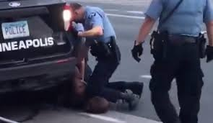
Nacido en Houston, estado de Texas, George Floyd deja en esa ciudad a sus dos hijas, de 22 y 6 años.
Por su parte el arzobispo de Galveston-Houston, cardenal Daniel DiNardo, manifestó en un comunicado su “propia preocupación pastoral”, pues gran parte de la familia de Floyd “está aún aquí y hablo por mi propio dolor por su muerte”.
“También pido por la renovación de la acción que lleve al fin del racismo. Esta realidad aún persiste hoy en nuestra sociedad, incluso en Houston. Debemos seguir trabajando para acabar con este flagelo en nuestra sociedad”, dijo.
Tal como quedó registrado en distintos videos, el 25 de mayo un grupo de policías de Minneápolis detuvieron y agredieron a Floyd, afroamericano de 46 años, acusándolo de haber usado un billete falso de 20 dólares en una tienda local y de resistirse a la autoridad. Uno de los agentes, hoy arrestado y acusado de asesinato y homicidio involuntario en tercer grado, mantuvo su rodilla por varios minutos sobre el cuello de Floyd. El hombre perdió la conciencia y fue llevado por paramédicos a un hospital, donde se lo declaró muerto. El 26 de mayo los cuatro policías involucrados fueron despedidos y son investigados.

